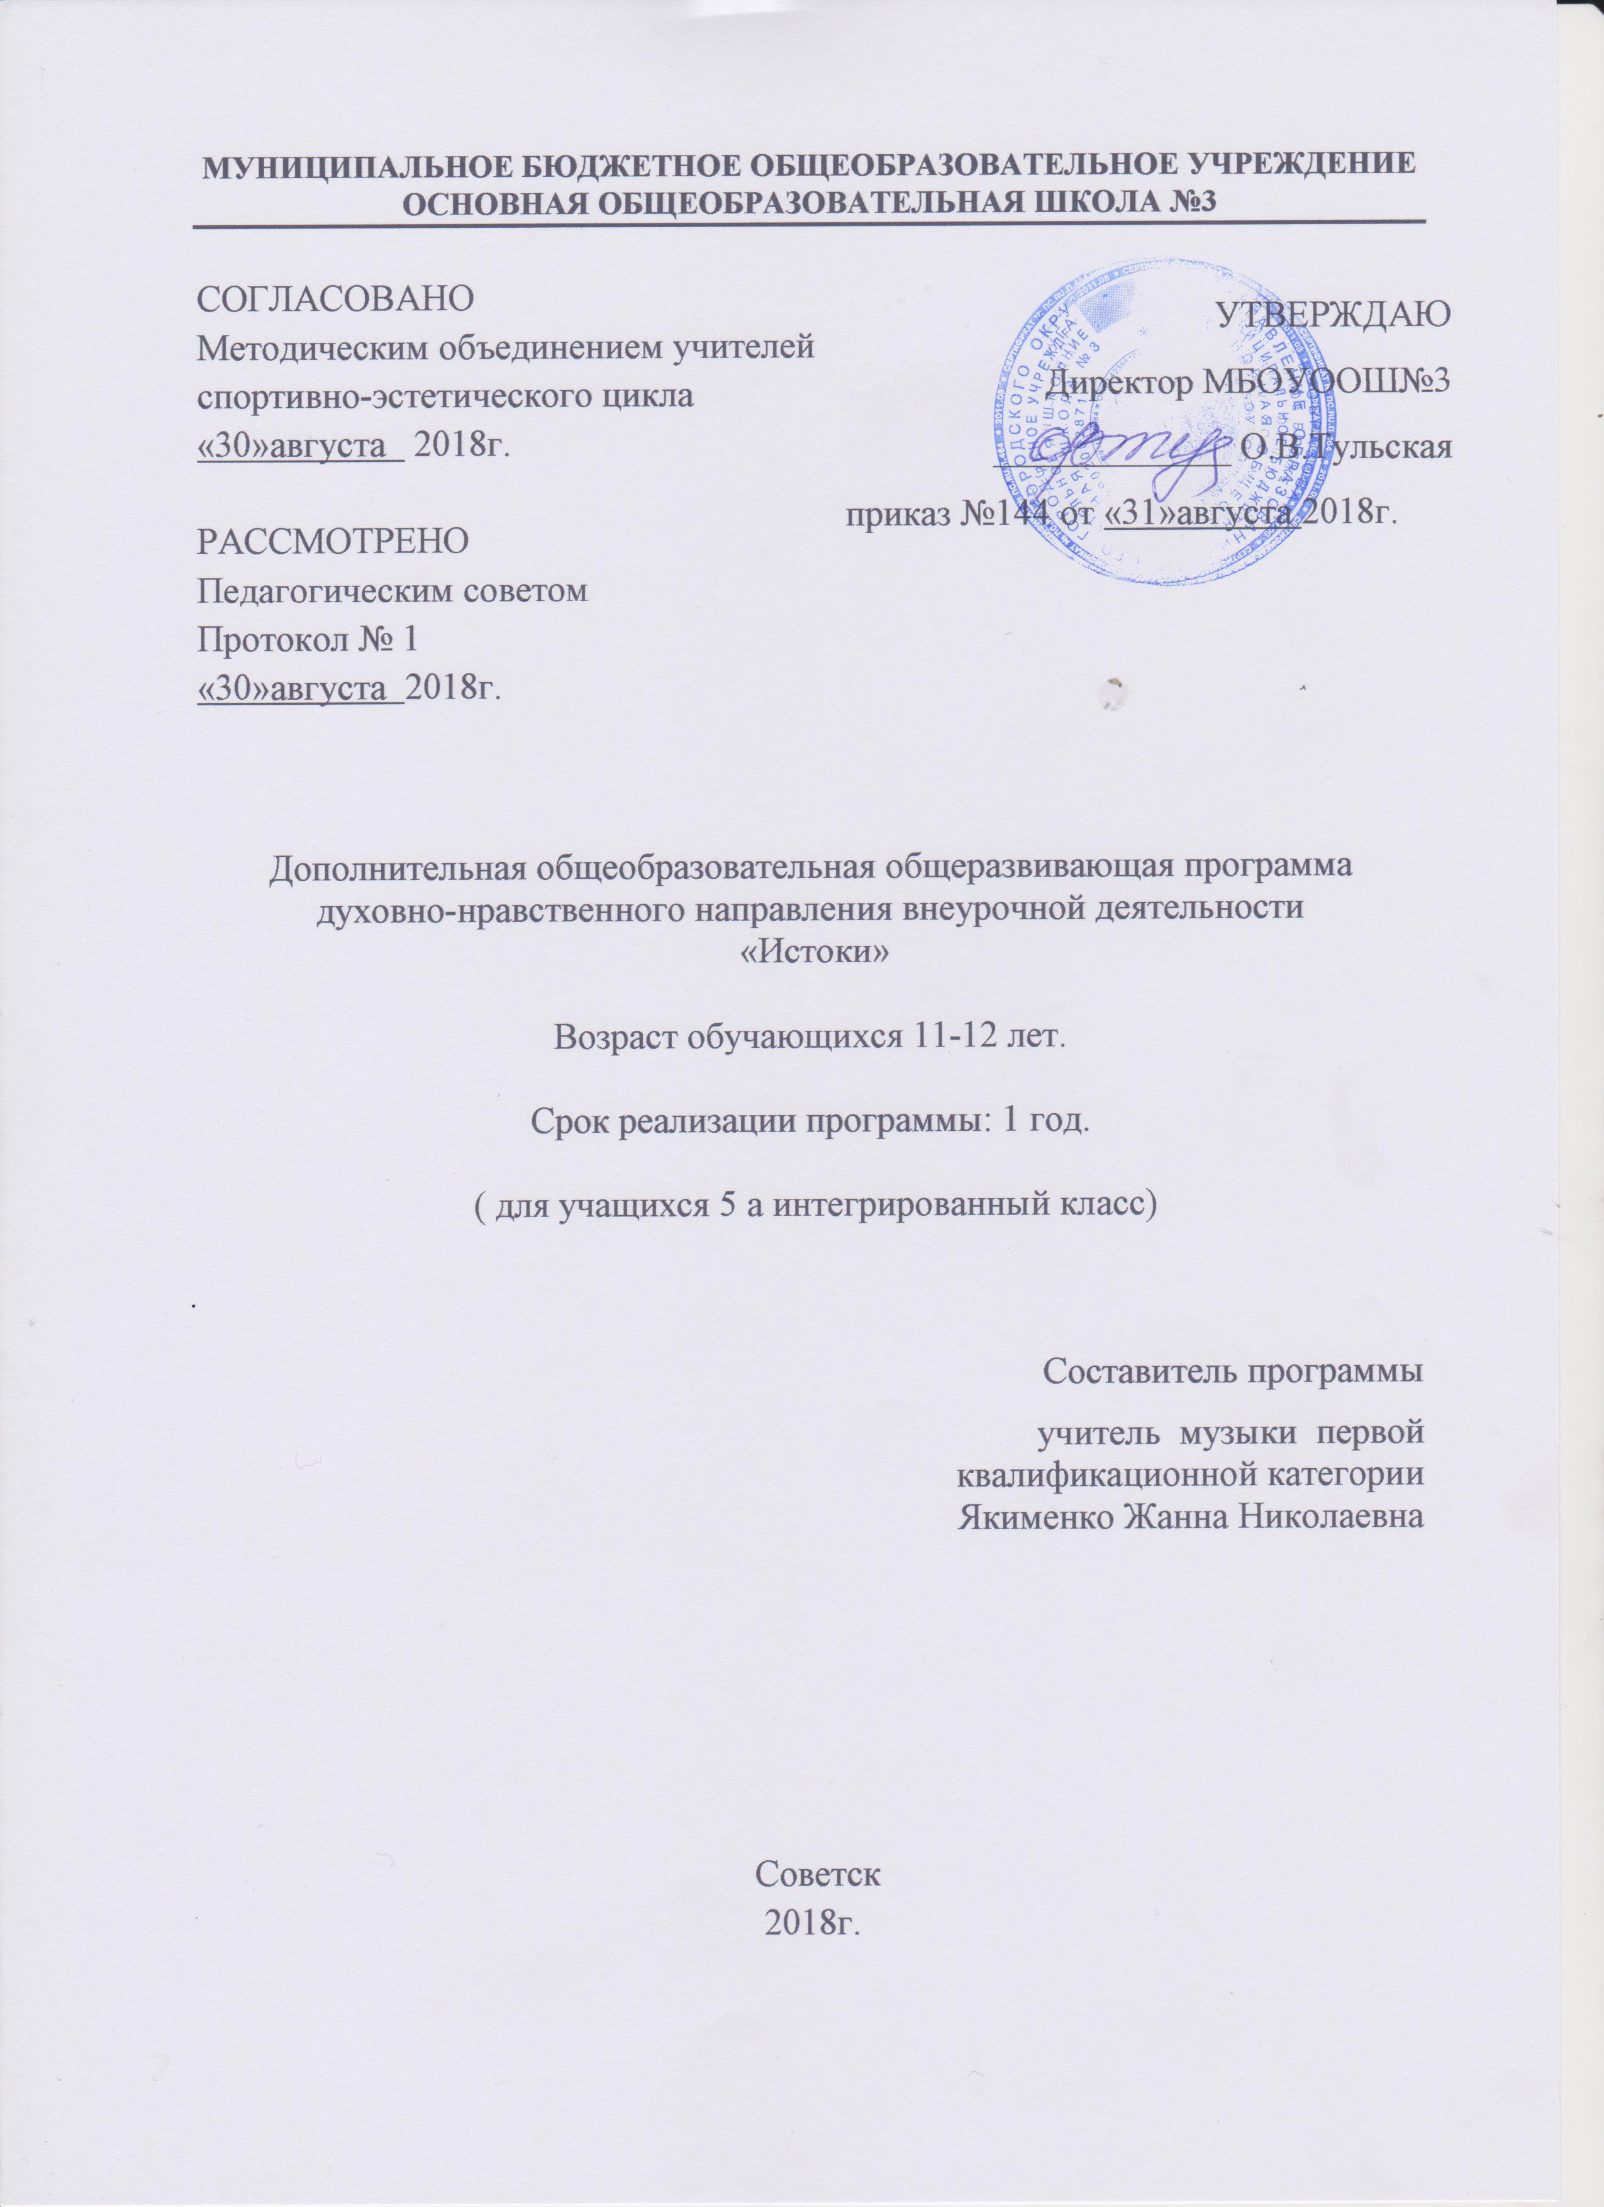
Содержание программы:

- Пояснительная записка________________________ с.3

- Планируемые результаты _____________________с.7

- Календарный учебный график___________________с.10

- Учебный план ________________________________с.11-12

- Содержание программы________________________с.13

- Методическое обеспечение _____________________с.15

- Список литературы ______________________с.16

1.Пояснительная записка

Рабочая программа по внеурочной деятельности «Истоки» разработана на основе Федерального государственного стандарта основного общего образования и авторской программы «Истоки» для 5 -8 классов общеобразовательной школы (авторы А.В. Камкин, И.А.Кузьмин) и основной образовательной программы основного общего образования МБОУ ООШ №3, г. Советск, Калининградская область.
«Истоки» - программа, ориентированная на систематизацию знаний об отечественном социокультурном и духовно-нравственном опыте.
В плане личностного развития обучающихся курс «Истоки» призван воспитывать чувства патриотизма, гражданственности, устойчивой и бескорыстной привязанности к Отечеству, малой Родине, семье, соотечественникам. Формировать ориентацию школьников на базовые духовно-нравственные ценности российской культуры и на этой основе способствовать формированию у обучающихся собственной жизненной позиции.
В плане социализации обучающихся курс «Истоки» призван определять и развивать их ориентации в современной социокультурной среде, в отечественном духовном и культурном наследии, содействовать формированию их гражданской и культурной идентичности. Воспитывая в обучающихся достойных представителей своей культуры, знающих, чувствующих и принимающих ее идеалы и ценности, курс в тоже время создает условия для формирования у учащихся навыков сотрудничества в современном полиэтническом и поликультурном социуме, стремления к социальной консолидации и стабильности российского общества.
Методологической основой программы «Истоки» является социокультурный системный подход к истокам в образовании профессора РАЕН И.А.Кузьмина. Социокультурный подход позволяет образование школьников рассматривать как единую систему, затрагивающую методологические, психологические, внутрипредметные и другие аспекты.
В основе преподавания курса «Истоки» лежит идея активного воспитания – одна из ведущих в социокультурном системном подходе. На практике эта идея воплощается с помощью активных форм обучения.
Главными целями системы активных форм являются: развитие у обучающихся духовно-нравственных ценностей, накопления социокультурного опыта, развитие навыков общения, управления собственной деятельностью, деятельностью группы, эффективного взаимодействия, обеспечивающего достижение значимых результатов для обучающегося и группы.
В каждом активном занятии выделяются пять аспектов:
- содержательный – освоение социокультурных и духовно-нравственных категорий курса «Истоки»;
- коммуникативный – развитие способности эффективного общения;
- управленческий – развитие управленческих способностей;
- психологический – формирование мотивации на работу в группе;
- социокультурный – осознание смысла служения Отечеству.
Это позволяет выйти на новое качество образования, включающего не только усвоение содержания, но и развитие духовности, коммуникативных и управленческих умений, а также мотивацию к обучению и освоению социокультурного опыта.
Общая характеристика программы:
Программа внеурочной деятельности предназначена для обучающихся 5-х классов и ориентирована на формирование личности на основе духовно-нравственных и социокультурных отечественных традиций.
Учебно-методический комплект, состоящий из программы, учебных пособий и методических разработок, последовательно раскрывает смысл универсалий российской культуры
(устойчивых идеалов, ценностей и категорий сознания и бытия, передаваемых из поколения в поколение и обеспечивающих устойчивость цивилизации и преемственность культуры).
В курсе «Истоки» универсалии отечественной культуры условно можно разделить на несколько смысловых рядов (содержательных линий):
1) универсалии духовного мира;
2) универсалии нравственности и красоты;
3) универсалии деятельности;
4) универсалии социума;
5) универсалии природно-культурного пространства.
Учебный курс строится на принципах системно-деятельностного, рефлексивного, проблемно-ситуативного подходов, диалогического общения. Программа имеет комплексный характер.
Направление программы – духовно-нравственное, социальное.
Объем программы – 18 часов.

Ценностные ориентиры и цели курса «Истоки»
Ценностными ориентирами курса являются вечные и непреходящие ценности российской цивилизации, определенные в ФГОС как базовые национальные ценности: патриотизм, гражданственность, социальная солидарность, семья, труд и творчество, традиционные российские религии, искусство и литература, природа, человечество.
Главные цели курса «Истоки» в 5 классе:
- дальнейшее обогащение полученных в начальной школе представлений, образов и понятий, связанных с социокультурными истоками;
- приобщение к глубинным (смысловым, нравственным, духовным) пластам выдающихся памятников – явлений отечественной материальной, художественной и духовной культуры;
- закрепление и развитие имеющегося у ребенка опыта многомерного восприятия действительности (рационального, образного, метафорического, духовного) и через этот опыт – ощущения укорененности в российской этнической и социокультурной среде;
- развитие интереса к самостоятельному поиску и осмыслению Истоков.

- Планируемые результаты
- Дальнейшее обогащение полученных в начальной школе представлений, образов и понятий, связанных с социокультурными истоками; закрепление и развитие имеющегося у ребенка опыта многомерного восприятия действительности (рационального, образного, метафорического, духовного) и, через этот опыт ощущения укорененности в российской этнической и социокультурной среде; развитие интереса к самостоятельному поиску и осмыслению истоков.
- Курс внеурочной деятельности «Истоки» обеспечивает духовно-нравственное развитие обучающихся:
- - в личностном плане – воспитывает чувства патриотизма, гражданственности, прочной укоренённости и привязанности к своему Отечеству, малой Родине, семье;
- - в плане социализации – ориентирует в современной социокультурной среде, в отечественном духовном и культурном наследии, создает условия для формирования активной жизненной позиции и сотрудничества;
- - в плане подготовки к профессиональному развитию – раскрывает духовно-нравственный контекст важнейших видов человеческой деятельности, воспитывает добросовестное отношение к труду.
В соответствии с требованиями ФГОС основного общего образования изучение «Истоков» позволяет:
- - обеспечить идентификацию обучающегося с семьей, культурно региональным сообществом, многонациональным народом Российской Федерации;
- - приобщиться и принять базовые ценности отечественной цивилизации в соответствии с Концепцией духовно-нравственного развития и воспитания личности гражданина России;
- - усвоить социокультурный и духовно-нравственный контекст пространства и времени феноменов российской цивилизации, ведущих видов человеческой деятельности, основополагающих принципов, утвердившихся в качестве жизненной нормы российской культуры.
Результаты образования, развития и воспитания, обучающихся могут быть представлены через:
- - предметную грамотность в виде уровня освоения системы социокультурных и духовно-нравственных ценностей и категорий на основе базового социокультурного ряда курса «Истоки»; универсальные учебные действия (познавательные, личностные, регулятивные, коммуникативные), сформированные через активные формы обучения;
- - развитие социокультурной основы личности по пяти аспектам: содержательном, коммуникативном, управленческом, психологическом, социокультурном.
Критерии эффективности:
Положительная динамика развития социокультурной основы личности в аспектах:
-содержательном – освоение ценностей и духовно-нравственных категорий в соответствии с базовым социокультурным рядом курса;
- коммуникативном – развитие способности эффективного общения;
- управленческом – развитие управленческих способностей в соответствии с возрастными особенностями обучающихся;
- психологическом – формирование мотивации на работу в группе и совместное достижение значимых результатов;
-социокультурном – осознание смысла служения Отечеству.

1.2. Критерии оценки достижения возможных результатов
Отметка «5» - правильно по заданию учителя проведено наблюдение; - полно раскрыто содержание материала в объеме программы; - четко и правильно даны определения; - ответ самостоятельный, использованы ранее приобретенные знания.
Отметка «4» - раскрыто основное содержание материала; - в основном правильно даны определения, но допущены нарушения последовательности изложения. - ответ почти самостоятельный.
Отметка «3» - усвоено основное содержание материала; - определения понятий не четкие; - допущены ошибки и неточности в изложении.

3. Календарный учебный график
Предмет | Класс | Кол-во часов в нед. | I триместр | II триместр | III  триместр | Год
Истоки | 5 «А» | 1 | - | 7 | 11 | 18

4.Учебный план для 5а класса.
«Память и мудрость Отечества».

№  урока  по порядку | ТЕМА УРОКОВ | Количество часов, отводимых на изучение темы | Дата  проведения
 |  |  | план | факт
1 | Какой смысл имеет слово памятник. Каким образом памятники культуры свидетельствуют о наших истоках. Почему надо уметь «читать» великие памятники прошлого. | 1
2 | Соха и топор.  Соха и топор как основные орудия труда российского крестьянина: их традиционное устройство, варианты конструкций, трудовые операции. | 1
- 3 | «Крестьянские хоромы». «Домашний лад и порядок». | 1
- 4 | Основные черты этики семейно-бытовых отношений. Распределение обязанностей между поколениями, мужчинами и женщинами, родственниками по принципу: для каждого – своё дело, в доме лишних нет. Ответственность мужчины за достаток и защиту интересов семьи. Ответственность женщины за чистоту и порядок. Идеальная основа домостроительства – лад с людьми и согласие с Богом. | 1
- 5 | «Соловецкий монастырь». Особый мир монастыря. | 1
- 6 | «Этапы жизни Соловецкого монастыря». | 1
- 7 | Путешествие в Соловецкий монастырь.  Храмы и постройки Соловецкого монастыря, крепостные стены, скиты, каналы, маяки, ботанический сад, дамбы, сухой док. Уникальный опыт разумного и бережного использования даров природы в экстремальных условиях Севера. Всероссийское значение духовной, хозяйственной и экологической практики Соловецкого монастыря. | 1
- 8 | «Храм Покрова на Нерли». Когда я бываю в храме.  Социокультурный опыт восприятия храма обучающимися. Храм как образ гармонии мысли, чувствования и духовного делания. | 1
- 9 | «Как преображение человека помогает преображению земли?» | 1
- 10 | Покров Пресвятой Богородицы.  Храм Покрова на Нерли и церковное предание о заступничестве Божией Матери. Праздник Покрова Божией Матери на Руси.  Покров – символ гармонии мира земного и мира небесного. | 1
- 11 | Икона «Живоначальная Троица».  Иконопочитание в православной традиции. Икона «Живоначальная Троица» -одна из вершин русской иконописной традиции. | 1
- 12 | Звенящие краски иконы.  Цвет как носитель духовного смысла. Краски в правилах иконописи. Символика цвета. Золотистый цвет и теплый свет. «Живоначальная Троица» творения преподобного Андрея Рублева – величайший памятник русского иконописания. | 1
- 14 | «Что значит икона в моей жизни?». Ресурсный круг. | 1
- 12 | Московский Кремль.  Щит военный, щит духовный.  Кремль как щит военный: крепостные стены, кремлевские башни, храм Архангела Михаила. Кремль как щит духовный: храмы Колокольня «Иван Великий», чудотворные и намоленные иконы.
- 7 | «Сооружения и соборы Московского Кремля» | 1
- 8 | Первые летописцы и первые летописи.  Старинные летописи – наше национальное достояние. Идеи летописей: единство рода человеческого, древнее происхождение славянского народа, убеждение, что через историю вершится воля Божия. Патриотизм - подвиг во имя Отечества, особая добродетель. | 1
- 16 | «Семь чудес России». «Что для тебя значат семь чудес России». | 1
- 17 | Творческие работы учащихся. | 1
- 18 | Творческие работы учащихся. | 1

5. Содержание программы.
1.Какой смысл имеет слово памятник. Каким образом памятники культуры свидетельствуют о наших истоках. Почему надо уметь «читать» великие памятники прошлого.
- Соха и топор.
- Соха и топор как основные орудия труда российского крестьянина: их традиционное устройство, варианты конструкций, трудовые операции.
- «Крестьянские хоромы». «Домашний лад и порядок».
- Основные черты этики семейно-бытовых отношений. Распределение обязанностей между поколениями, мужчинами и женщинами, родственниками по принципу: для каждого – своё дело, в доме лишних нет. Ответственность мужчины за достаток и защиту интересов семьи. Ответственность женщины за чистоту и порядок. Идеальная основа домостроительства – лад с людьми и согласие с Богом.
- «Соловецкий монастырь». Особый мир монастыря.
- «Этапы жизни Соловецкого монастыря».
- Путешествие в Соловецкий монастырь.
- Храмы и постройки Соловецкого монастыря, крепостные стены, скиты, каналы, маяки, ботанический сад, дамбы, сухой док. Уникальный опыт разумного и бережного использования даров природы в экстремальных условиях Севера. Всероссийское значение духовной, хозяйственной и экологической практики Соловецкого монастыря.
- «Храм Покрова на Нерли». Когда я бываю в храме.
- Социокультурный опыт восприятия храма обучающимися. Храм как образ гармонии мысли, чувствования и духовного делания.
- «Как преображение человека помогает преображению земли?»
- Покров Пресвятой Богородицы.
- Храм Покрова на Нерли и церковное предание о заступничестве Божией Матери. Праздник Покрова Божией Матери на Руси.
- Покров – символ гармонии мира земного и мира небесного.
- Икона «Живоначальная Троица».
- Иконопочитание в православной традиции. Икона «Живоначальная Троица» -одна из вершин русской иконописной традиции.
- Звенящие краски иконы.
- Цвет как носитель духовного смысла. Краски в правилах иконописи. Символика цвета. Золотистый цвет и теплый свет. «Живоначальная Троица» творения преподобного Андрея Рублева – величайший памятник русского иконописания.
- «Что значит икона в моей жизни?». Ресурсный круг.
- Московский Кремль.
- Щит военный, щит духовный.
- Кремль как щит военный: крепостные стены, кремлевские башни, храм Архангела Михаила. Кремль как щит духовный: храмы Колокольня «Иван Великий», чудотворные и намоленные иконы.
- «Сооружения и соборы Московского Кремля»
- Первые летописцы и первые летописи.
- Старинные летописи – наше национальное достояние. Идеи летописей: единство рода человеческого, древнее происхождение славянского народа, убеждение, что через историю вершится воля Божия. Патриотизм - подвиг во имя Отечества, особая добродетель.
- «Семь чудес России». «Что для тебя значат семь чудес России».
- Творческие работы учащихся.

6. Методическое обеспечение.
Камкин А.В. Истоки. Учебное пособие для 5 класса общеобразовательных учебных заведений (Издательский дом «Истоки», 2011).
Интернет-ресурсы.
Аудио материалы для уроков на CD (подборка учителя).
Видео материалы для уроков (подборка учителя).

Технические средства.
Компьютер.
Мультимедийный проектор и экран.

Для учителя:
- Камкин А.В., Кузьмин И.А. Программа учебного курса «Истоки» (5-9 классы) (Истоковедение. Том 10, с.87-134, 2013).
- Красикова Н.Б., Твардовская Н.Ю. Истоки. Рабочая тетрадь для 5 класса. Части 1 и 2. Под общей редакцией И.А.Кузьмина (Издательский дом «Истоки», 2015).
- «Истоки – 5».Методическое пособие «Активные формы обучения (системная разработка)». (Истоковедение. Том 2. Издание 3-е, дополнительное, 2010, с.145-154).

7.Список литературы.
- Белов В.И. Лад
- Будина О., Шмелева М. Город и народные традиции русских. – М 1989.
- Громыко М.М. Мир русской деревни. – М., 1991.
- Ополовников А.В. Сокровища Русского Севера. – М., 1989.
- Перед праздником. Учебное пособие для учащихся основной школы. – М., 1996.
- Полуянов И.Д. Деревенские святцы. – М., 1998.

